共青团河南省委办公室文件
豫青办字〔2019〕17号

关于当前推进基层团组织规范化建设

几项重点工作的通知

团各省辖市委，各直属单位团委，各省管高校团委：
基层团组织规范化建设工作已列入中办、国办2019年中央和国家机关督查检查考核计划。为深入贯彻团十八届二中全会精神，推动“全团大抓基层”、“全团抓学校”落到实处，按照团中央具体要求，现就当前推进基层团组织规范化建设几项重点工作通知如下。
一、6月15日前将新发展团员全部录入“智慧团建”系统
各级团组织要结合基层团组织规范化建设“整理整顿”阶段工作，将2017年以来新发展团员全部录入全团“智慧团建”系统。这项工作是基层团组织“一发展即录入”的一项经常性工作，请务必高度重视，坚决落实到位。
1. 按照“谁发展，谁录入”的原则，各基层团委要系统梳理2017年以来新发展团员情况，将新发展团员基本信息100%录入全团“智慧团建”系统，同时填写好新发展团员基本信息表（附件1），形成新发展团员名册，并逐级上报。2019年新发展团员必须在团支部大会通过之日起一个月内全部录入系统。
如2017年以来新发展团员因升学、就业等原因已发生流动，由发展其入团的团组织担负主体责任，主动联系、推动促使其现在所在团组织将其录入系统；如其现在无录入主体，则由其入团所在团组织将其录入系统（如是学校团组织，则应在系统按毕业年份建立往届毕业生临时团支部，并标记毕业年份）。
2. 各级团的领导机关要逐级汇总、上报所属团组织新发展团员名册，逐一对照发展团员编号号段，核查发展团员编号使用情况，未使用的发展编号要进行登记、说明、上报，确保“号号有下落，人人进系统”。市级团委要将所属团组织新发展团员名册和未使用编号（加盖市级团委公章）于6月15日前报团省委组织部（基层组织建设部）。
二、6月15日前以教统核团统，全面摸清学校领域团员底数并入系统
各级团的领导机关要主动对接教育部门，对照教育系统学生团员统计数据，逐个学校核实团员数量和名单，市、县团委要汇总形成所属学校学生团员数量情况表（附件2），确保将全部学生团员都找到，并督促各学校团组织将学生团员基本信息100%录入“智慧团建”系统。要将民办学校作为重点，消除组织空白点，不得出现成建制团员漏统、漏录现象。市、县团委在学校领域与教育系统统计学生团员数量差距超过5%，要做出详细情况说明。
三、5月17日前完成“学社衔接”相关准备工作
近期下发的《关于推进基层团组织规范化建设、做好“学社衔接”准备工作的通知》（豫青办字〔2019〕16号），对即将开展的“学社衔接”相关准备工作进行了部署。
各地各单位须强化组织纪律，抓紧推进相关工作，严格按照要求、按照标准、按照5月17日的时间节点完成录入工作、完善学校领域团组织和团员团干部信息，加快整理更新毕业生团支部和团员基本信息，为即将开展的“学社衔接”攻坚战做好准备。
四、以非公企业为重点扩大团的有效组织覆盖
1. 按照团中央要求和《中原出彩团的基层建设基石工程方案》安排部署，重点推动规模以上、从业青年众多的非公企业普遍建团。各地要对本地区非公企业数量、规模和分布情况等进行全面摸底，切实推进全省民营经济100强、地区规模以上企业建团工作（附件3、4、5），抓大带小，消除非公企业团的组织覆盖盲区和空白点。对于已经建立党组织的企业，团员3人以上的必须同步建立团组织；对于尚不具备建团条件的企业，要积极建立和发展由共青团主导的青年组织，开展团的工作、发现和培养青年骨干，为建立团组织奠定基础。
2. 重点推动符合条件的团属社团组织中的非公企业会员所在单位建团。各地要推动青联、青企协等团属社团组织中的非公企业会员所在单位团员3人以上的全部建立团组织，汇总成表（附件5）。要将非公企业会员所在单位建团情况作为其参与共青团各类评选表彰的重要条件。
3. 重点推动非公企业青年聚集的各类园区和行业领域建团。各地要认真分析青年聚集特点，重点在青年集聚的各类园区和互联网、快递服务、文化创意等行业领域推动建立团的组织；要通过区域化团建、“青年之家”建设等，联系凝聚青年，从中发现和培养共青团工作的骨干力量，开展团的工作、建立团的组织。
4. 用足用好11条非公企业建团有效路径（附件6）。各地要按照《全省基层团组织规范化建设工作实施方案》（豫青字〔2019〕18号）要求，彻底摸清本地区非公有制经济组织建团情况，并在持续推进组织整顿基础上，通过借助党建工作格局和工作成果建团，依托行政部门力量建团，借助工会组织网络和工作力量建团，依托行业协会建团，依托开发区、高新区等企业聚集区域建团，借助团属社团推进会员单位建团，发挥编外团干部和志愿者等群体作用推动建团，借助团的品牌工作促进建团，依托企业总部推动分支机构建团，依托龙头企业推动关联企业建团，根据青年沟通、联系和聚集的新方式灵活建团等11条建团路径，不断扩大团的组织有效覆盖。各地推进非公企业团建工作成果要体现、验证在全团“智慧团建”系统中。
五、工作要求
1. 抓好时间窗口，各级团组织要充分认识到，6月底毕业的学生团员即将集中离校和进行团组织关系转接，时间紧迫，任务艰巨，要迅速行动，抓紧推进，务必在时间节点前完成相关工作任务。
2. 采取有力措施，各级团的领导机关要安排工作人员组建专班，明确基层建设部门和学校部门的具体职责、任务分工，协同联动，抓好落实。市、县团委要摸清和掌握底数，汇总附件1、2、3、4、5表格，加盖市级团委公章后于6月15日前报团省委组织部（基层组织建设部）。
3. 加强督导通报，各级团的领导机关要对新发展团员录入全团“智慧团建”系统比例低、学生团员数量漏统多的团组织进行公开通报和严肃批评，对推进工作拖沓不力的团组织和负责人，要严肃问责。
团中央、团省委将于近期结合联片挂点工作对各地落实情况进行抽查，对落实不力的市县团委进行全省通报，对严重不负责任的下重手治理。
第一、二、三项工作联系人：魏子龙
联系电话：0371-65902921
第四项工作联系人：李国超
联系电话：0371-65904477
电子邮箱：hntwzzb@126.com

附件：
- 新发展团员基本信息表
- 共青团XXX委员会所属学校学生团员数量信息表
- 规模以上非公企业团组织覆盖情况表
- 园区团组织覆盖情况表
- 团属社团非公企业会员单位团组织覆盖情况表
- 非公有制经济组织建团的11条路径

共青团河南省委办公室
2019年5月13日
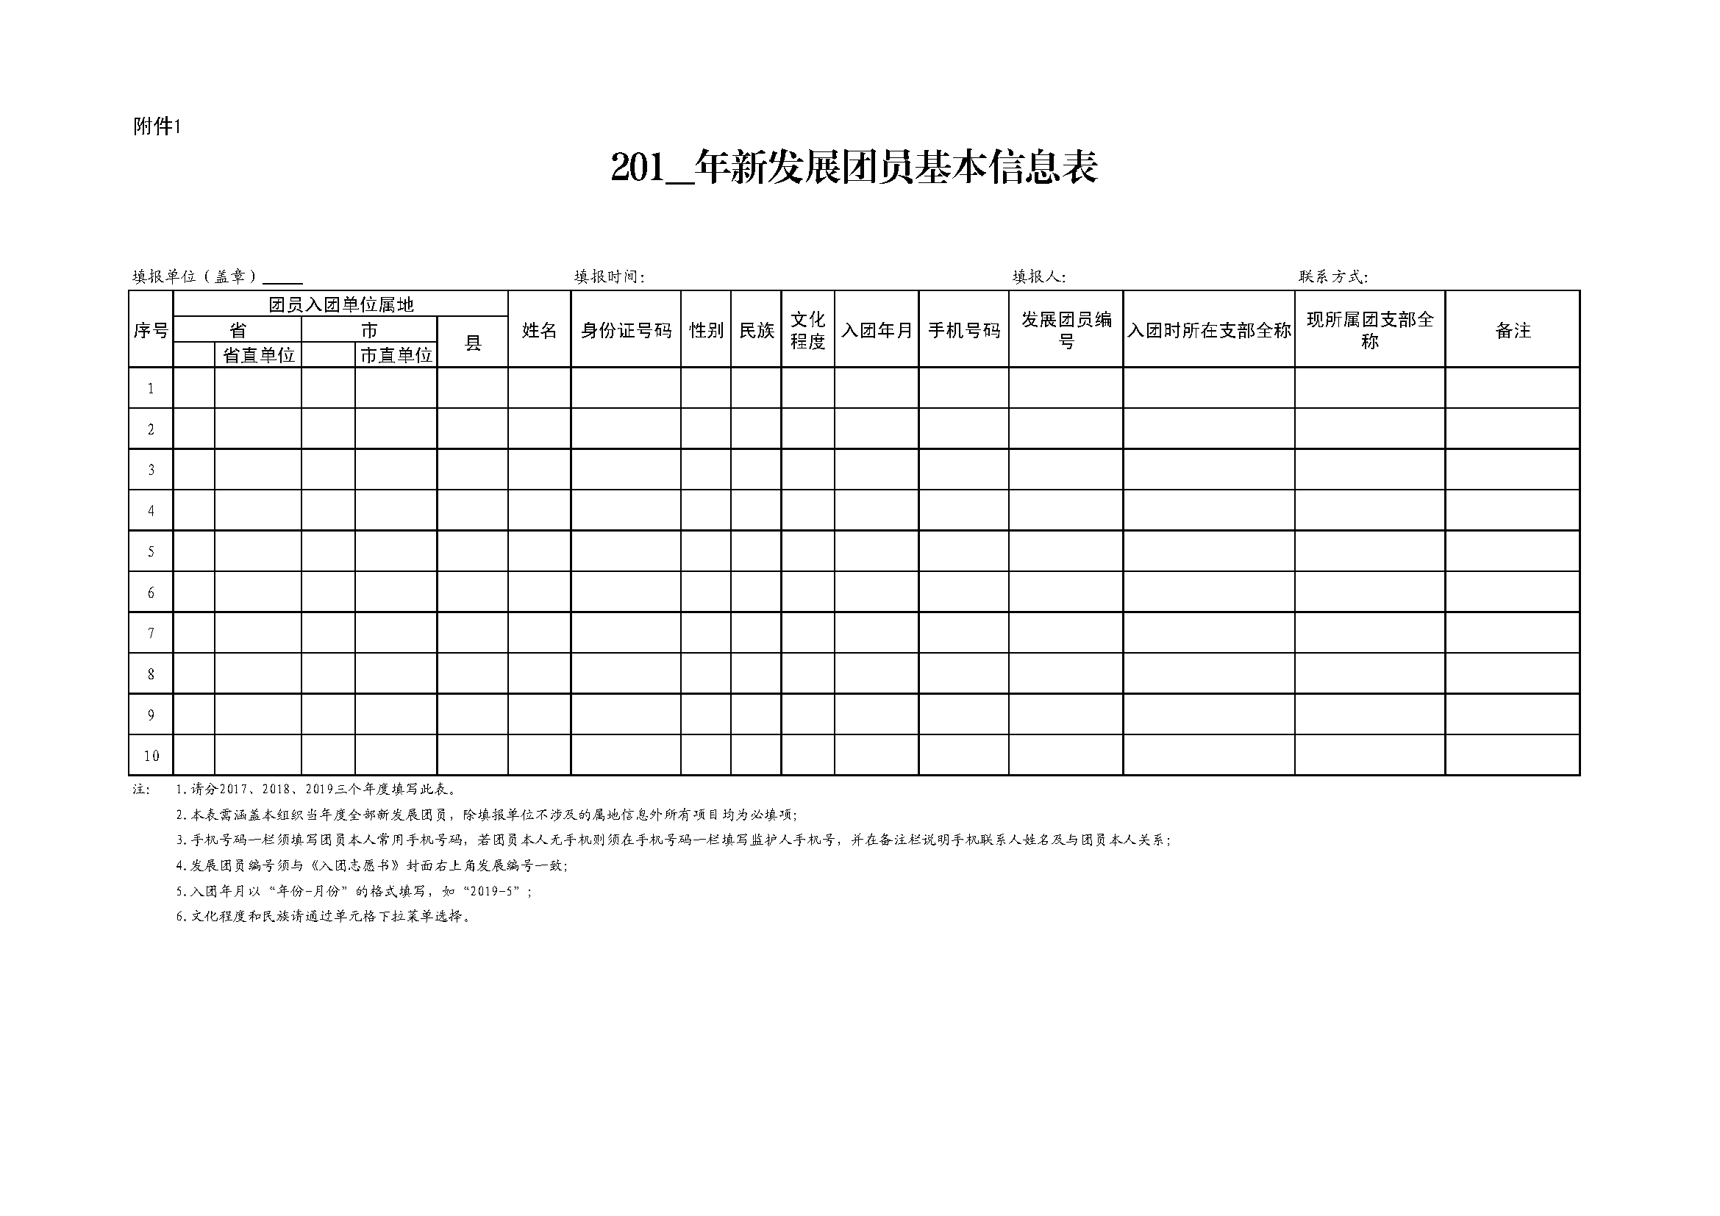
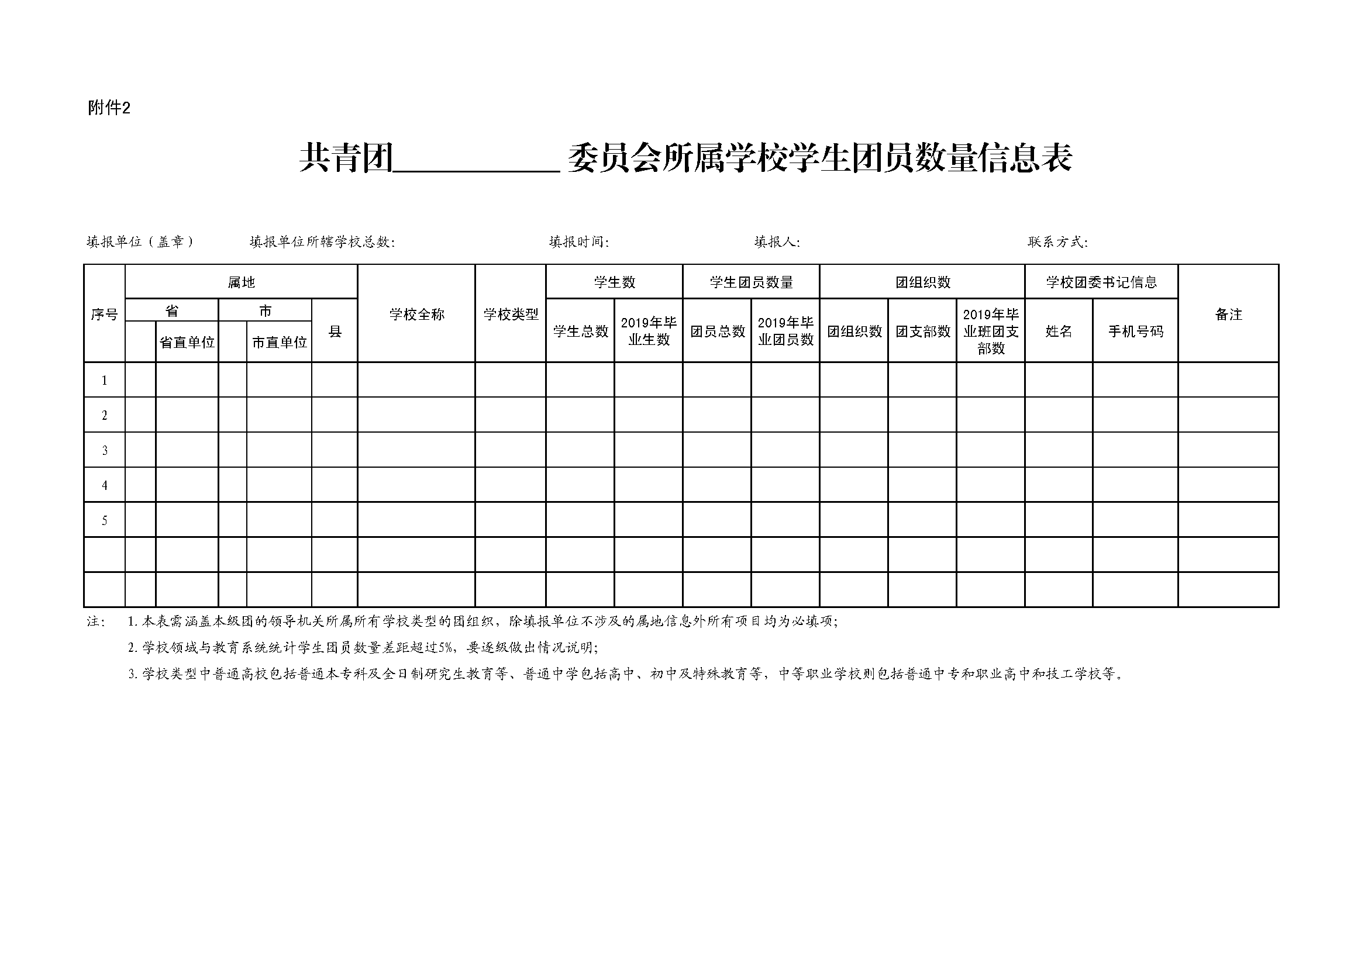
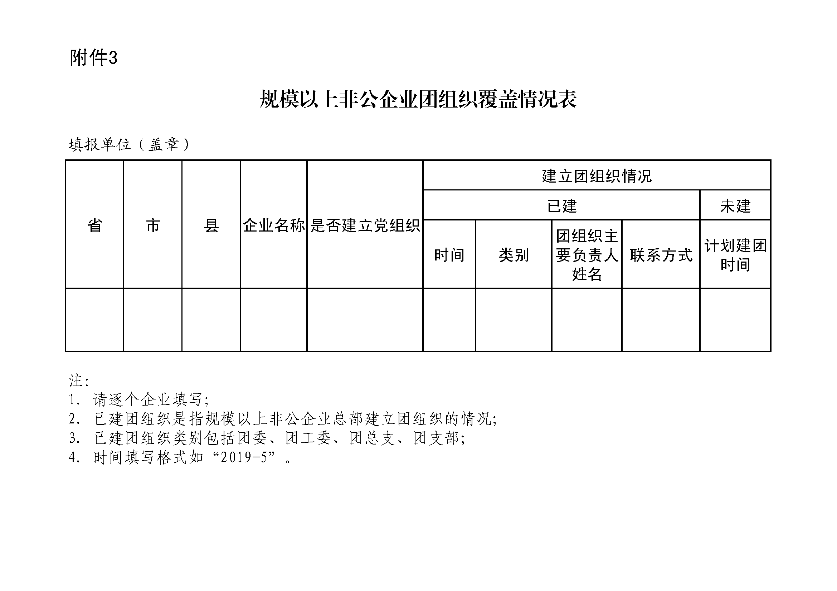
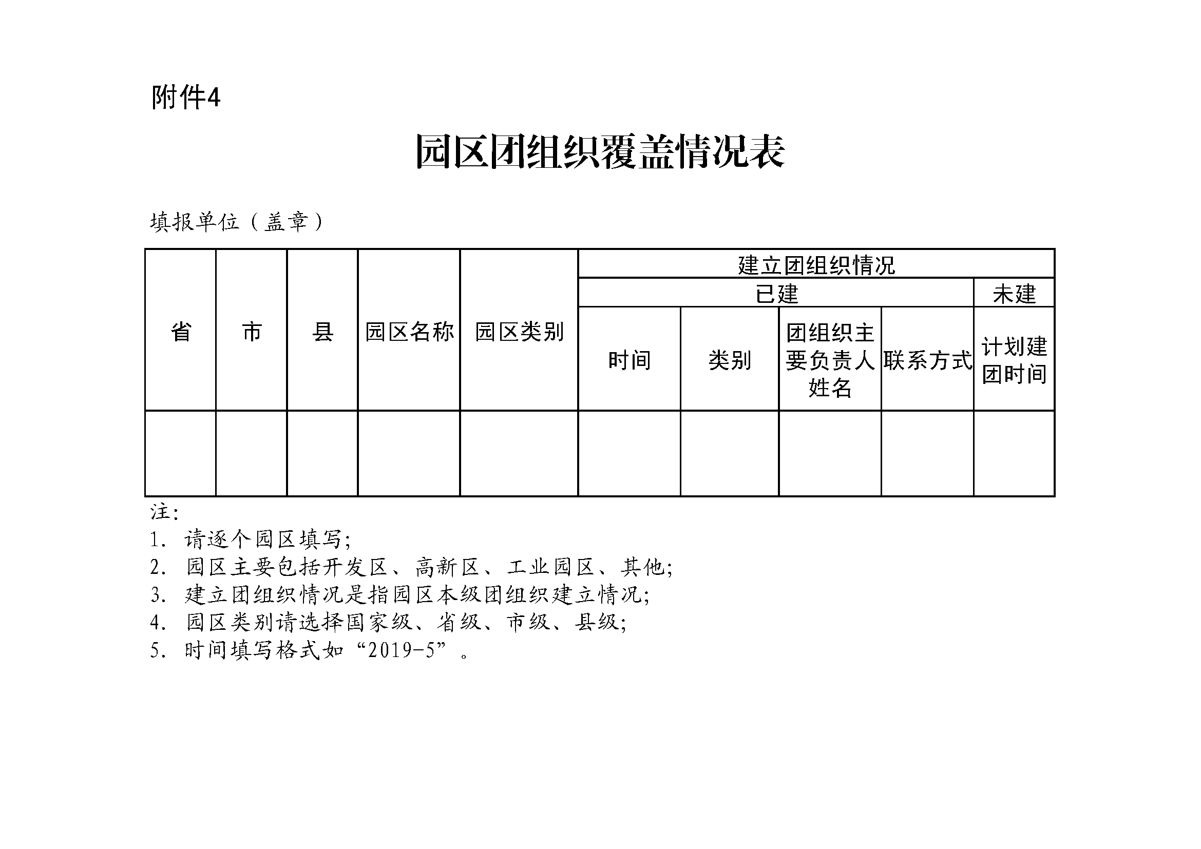
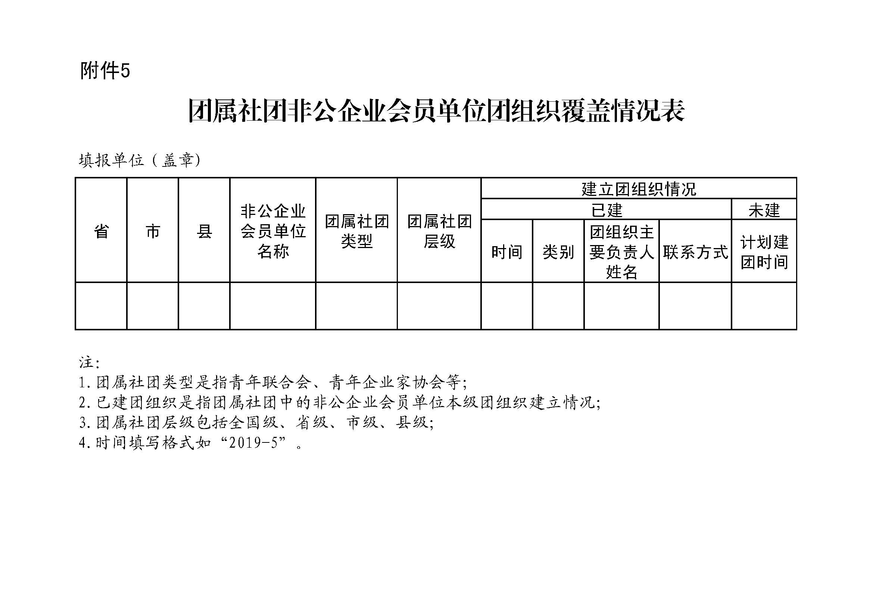
附件6

非公有制经济组织团建11条路径

路径1：借助党建工作格局和工作成果建团
用好党建带团建制度性安排，主动争取各级党委组织部门支持，推进非公有制经济组织建团工作。
路径2：依托行政部门力量建团
积极争取相关行政部门支持，以行政部门主管领域为突破口，依托行政链条和管理模式，建立团的工作委员会，联合下发建团文件，推进非公企业团建。
路径3：借助工会组织网络和工作力量建团
借助各级工会的组织网络和工作力量，推动非公企业建立团组织；积极与工会组织沟通联系，争取重视和支持，对照建会企业名单认真梳理建团目标企业，联合下发工作文件或召开专题工作会议，有针对性地开展建团工作。
路径4：依托行业协会建团
主动联系各类行业协会，特别是与地区产业特点结合度高、凝聚了大量职业青年的行业协会，通过联合下发文件、共同组织行业青年活动、成立行业共青团或青年组织等推动行业内非公企业建团工作。
路径5：依托开发区、高新区等企业聚集区域建团
争取各类产业园区、专业市场管理委员会和党组织支持，强化产业园区团工委建设，积极与园区内企业建立工作联系，注入工作品牌和资源推动非公企业建团。
路径6：借助团属社团推进会员单位建团
充分依托青联、青企协、青商会等团属社会组织，集中力量推动社团中会员单位建团，同时结合建团要求完善会员入会资格等制度安排。
路径7：发挥编制外团干部和青年志愿者等群体作用推动建团
结合乡镇街道组织格局创新推进非公团建；发挥驻外团工委作用，在本籍企业家所在企业中建团；将青少年事务社工、西部计划志愿者、大学生村官等群体组织起来开展非公团建工作。
路径8：借助团的品牌工作促进建团
充分借助共青团的工作品牌，如青年文明号、青年岗位能手、青年志愿者、希望工程、见习基地等的影响力，把品牌工作延伸到相关经济组织中，在增进彼此合作关系的同时，逐步建立起团的组织。
路径9：依托企业总部推动分支机构建团
根据集团型、连锁型企业的管理特点，把建团工作与其分支机构管理有效结合起来，依托企业总部团组织推进其分支机构建团。
路径10：依托龙头企业推动关联企业建团
通过加强龙头企业团建，并借助龙头企业团组织的示范带动作用，大力在关联企业开展团建工作。
路径11：根据青年沟通、联系和聚集的新方式灵活建团等方式
根据青年沟通、联系和聚集的特点，超越传统的组织依附和行政格局，大力在楼宇、市场和社会组织中，通过联合建团、依托建团、兴趣建团等方式开展团建工作。

